Приложения

Кроссворд №1

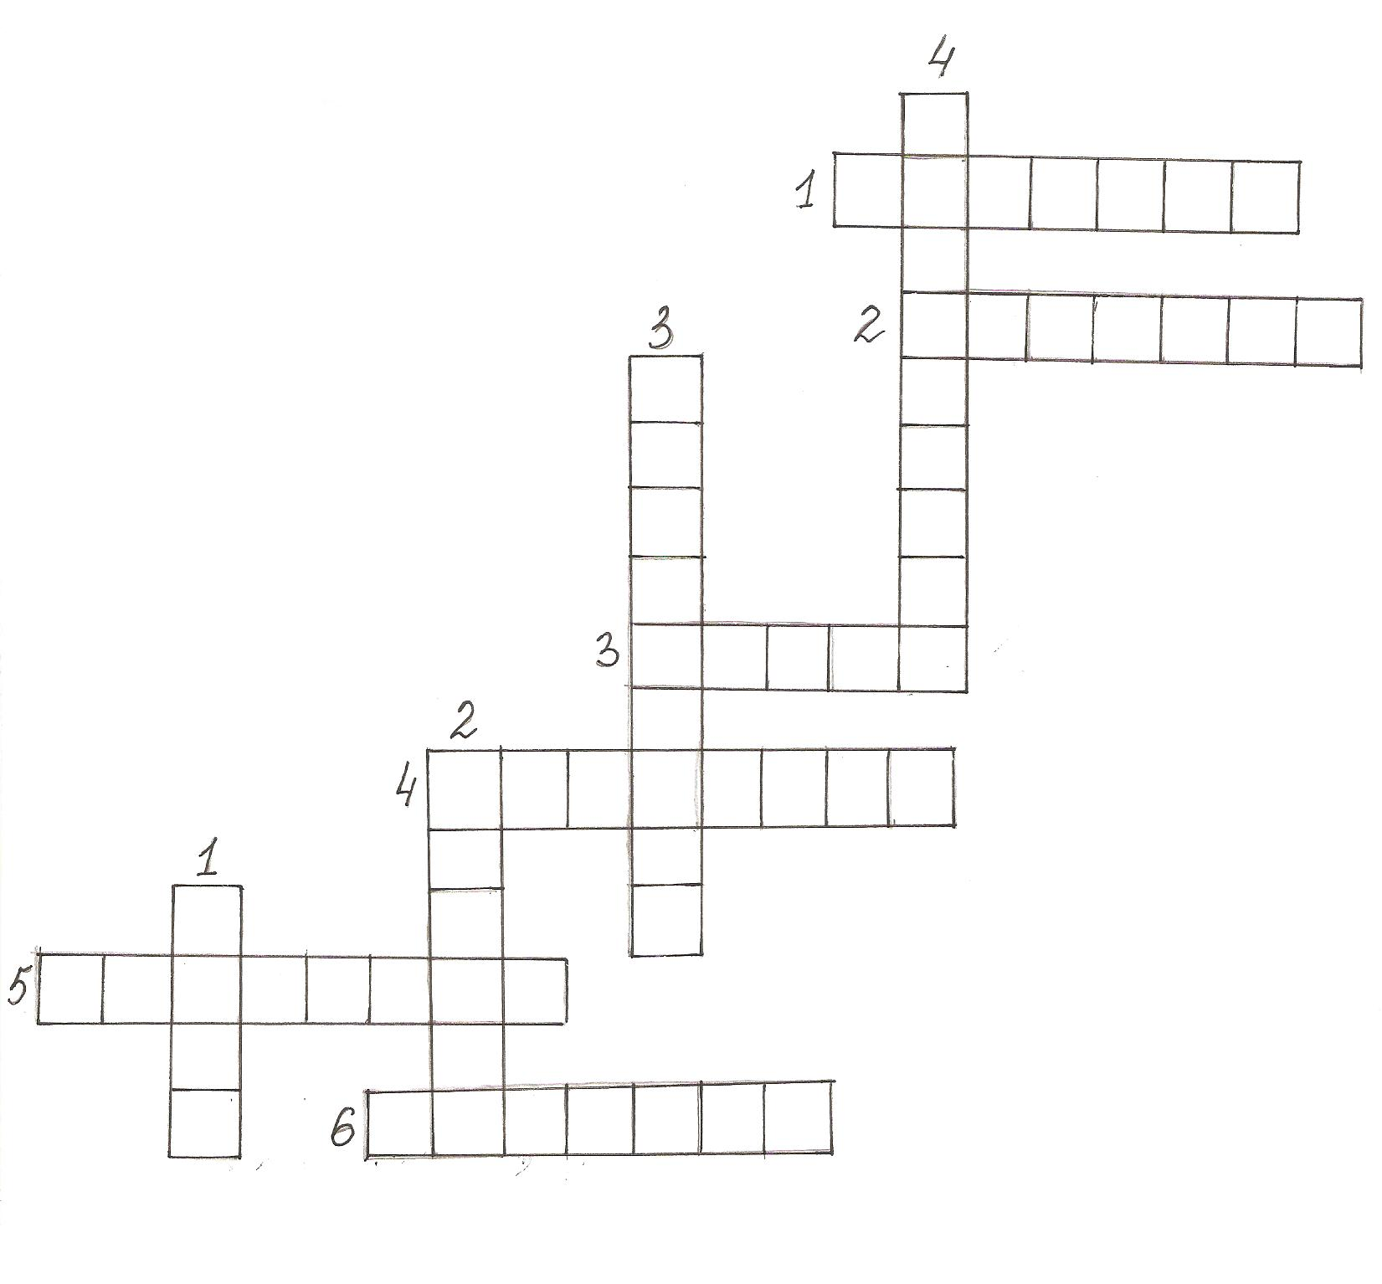
По горизонтали:

- Произведение искусства, имеющее целью создание комического эффекта за счёт намеренного повторения уникальных черт другого, обычно широко известного, произведения или личности в специально изменённой форме (пародия).
- Вид театра, зародившийся в Азии свыше 1500 лет назад; здесь используется большой полупрозрачный экран и плоские цветные марионетки, управляемые на тонких палочках (теневой).
- Жанр музыкально-драматического искусства, в котором содержание воплощается средствами музыкальной драматургии, главным образом посредством вокальной музыки (опера).
- Особый вид драматического представления в Средние века и в эпоху Возрождения, в котором действующими лицами являются не люди, а аллегорические персонажи (моралите).
- Жанр художественного произведения, основанный на развитии событий, носящем, как правило, неизбежный характер и обязательно приводящем к катастрофическому для персонажей исходу, часто исполненный патетики (трагедия).
- Это театр, спектакли которого происходят на открытом пространстве — на улице, площади, в парке и т. п. как правило, без оборудования сцены (уличный).

По вертикали:

- Самый популярный жанр средневековой драмы, небольшие комические пьесы бытового содержания, близкие по тематике к фаблио (фарс).
- Музыкально-сценическое произведение, в котором переплетаются диалоги, песни, музыка, важную роль играет хореография (мюзикл).
- Стиль комедии, основанный на стремлении исполнителя максимально подчеркнуть внешние характерные признаки персонажа, склонность к резким преувеличениям и гротеску (буффонада).
- Вид сценического искусства, основным средством создания художественного образа является пластика человеческого тела, без использования слов (пантомима).

Кроссворд №2
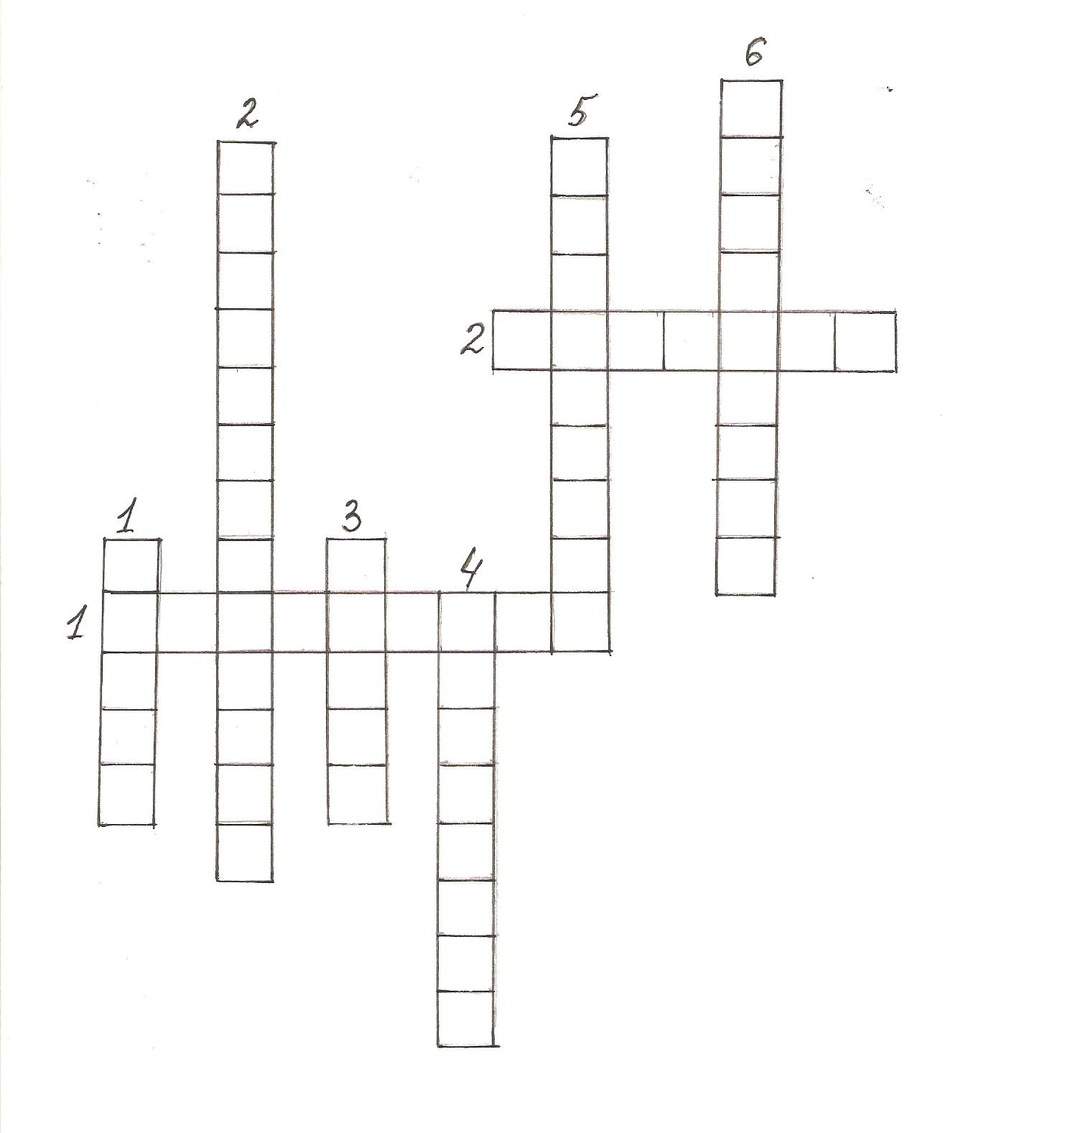
По горизонтали:

- Это театр, которому присуща некая отстранённость от обстоятельств пьесы для развития более глубокого формирования личностного взгляда на героя (авторский).
- Жанр художественного произведения, характеризующийся юмористическим или сатирическим подходом, а также вид драмы, в котором специфически разрешается момент действенного конфликта или борьбы антагонистичных персонажей (комедия).

По вертикали:

- Вид сценического искусства; спектакль, содержание которого воплощается в музыкально-хореографических образах (балет).
- Это спектакль с единственным исполнителем (моноспектакль).
- Один из родов литературы, отличающийся от других способом передачи сюжета — не посредством повествования или монолога, а через диалоги персонажей (драма).
- Этот вид театра предполагает исполнение произведений в небольшом театре и предназначен для узкого круга слушателей, зрителей (камерный).
- В этом театре роли исполняют куклы, посредством актёров (кукольный).

Кроссворд №3

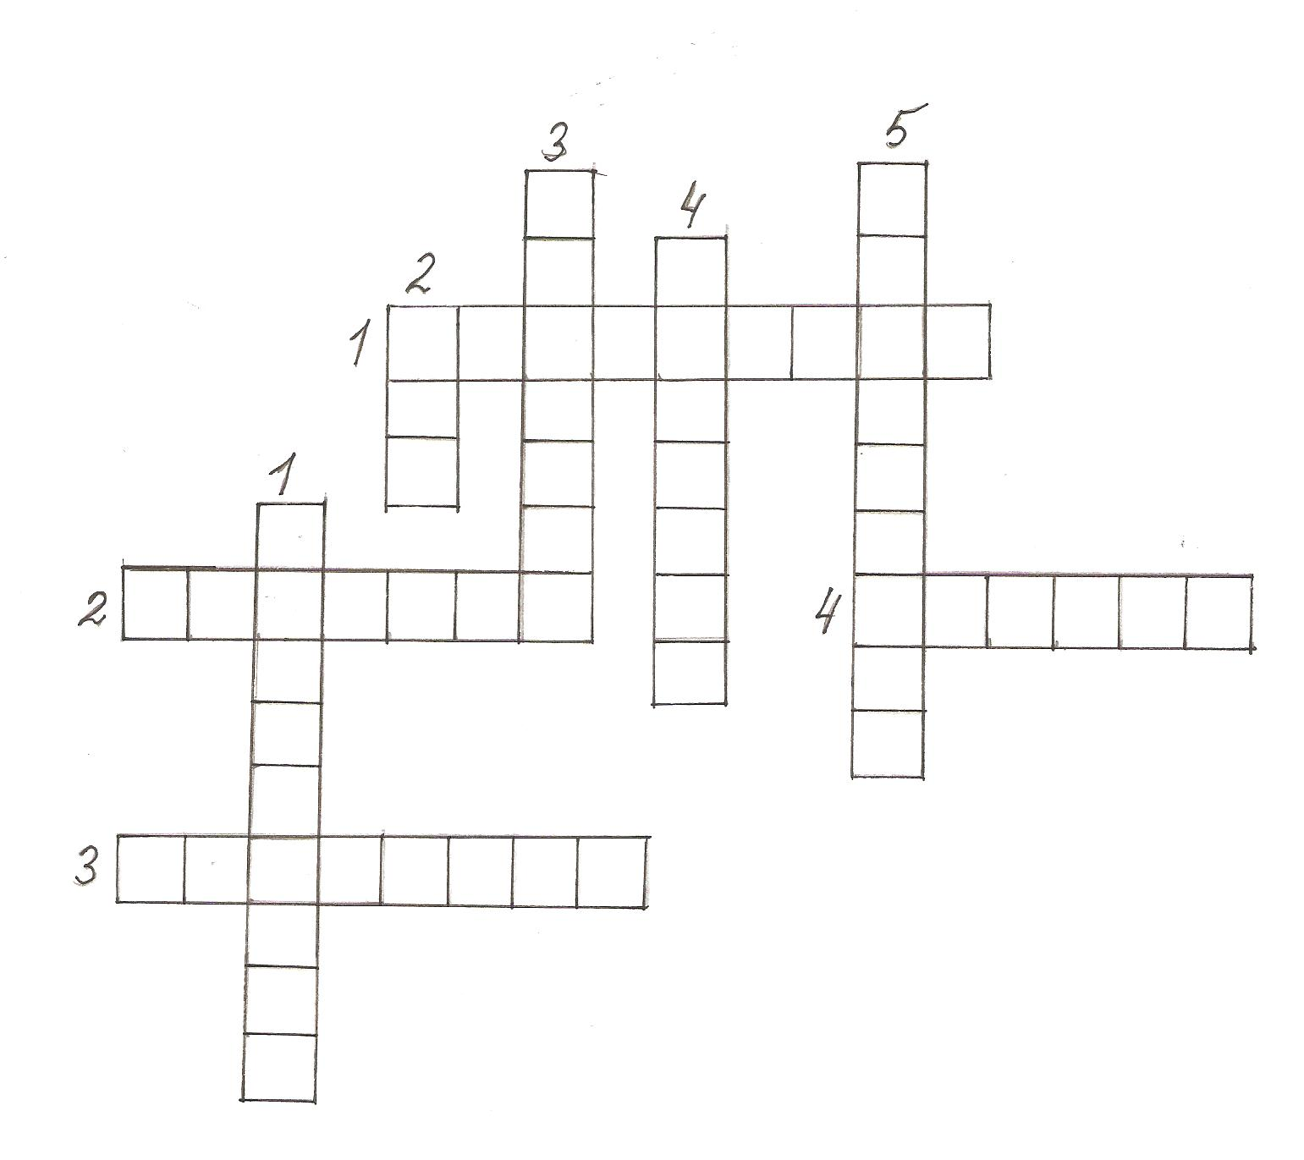
По горизонтали:

- Малая форма искусства театра, предполагающая постановку небольших одноактных пьес комедийных и сатирических жанров, которым свойственны гротесковые и пародийные направления (миниатюра).
- Здание театра, в котором проходят, прежде всего, представления опер, оперетт и балетов (оперный).
- Драма классического средневекового китайского театра, составивший главное литературное достояние Китая династии Юань и послужившая основой для школ традиционного китайского театра, в том числе Пекинской оперы (юаньская).
- Это понятие, стало основополагающим для данного вида театра, где мир представлен как бессмысленное, лишённое логики нагромождение фактов, поступков, слов и судеб (абсурд).

По вертикали:
- Форма современного искусства, представляющая собой действия, события или ситуации, происходящие при участии художника, но не контролируемые им полностью (хеппенинг).
- У античных греков и римлян сценические представления массового характера во вкусе зрителей из низших слоев — выступления акробатов, фокусников и т.п. Как назывался актёр этого вида театра? (мим).
- Это традиционный комедийный жанр в Японии, который подразумевает выступление двух человек на сцене — цуккоми и бокэ, шутящих с большой скоростью (мандзай).
- Маленькие пьески испанского театра, произведения лёгкие и большей частью комические (сайнеты).
- Театры малых форм, созданные в годы гражданской войны с целью политического воспитания широкого зрителя с помощью сатиры (теревсаты).

